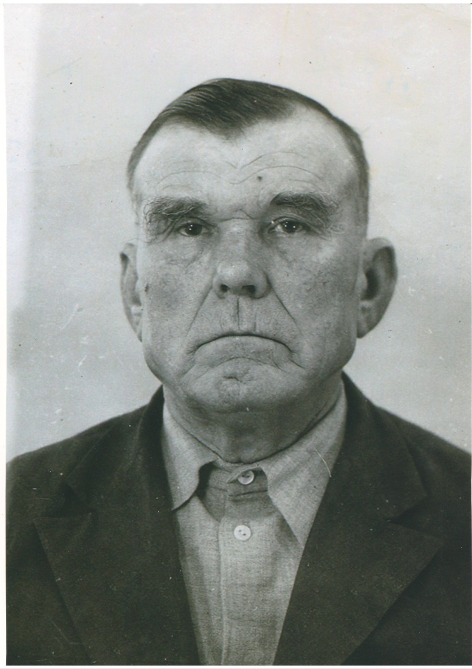
Купреев Василий Трофимович
14.01.1912 – 07.06.1994
Моя прадедушка Купреев Василий Трофимович– ветеран Отечественной войны.
Ушёл на фронт в 1941 году из города Славянск – на – Кубани. Воевал в пехотных войсках. Освобождал не только русские города, но и Латвию, Венгрию. В 1944 году попал в плен, но был освобождён Советскими войсками. Дошёл до Берлина. Мой прадедушка награждён медалью «За взятие Берлина». В 1945 году вернулся в родной город Славянск – на Кубани.
Я очень горжусь своим прадедушкой!
Ученица 4 класса «А» МБОУ гимназии №4 г. Новороссийска Калкутина Александра.

